验证只更换节点的同时接受旧硬盘原有数据

起始场景：

1. 准备3个节点，node01,node02,node03; 3块磁盘
2. 将磁盘挂载到本地目录
3. 建立集群
4. 建立启动纠删卷 mode
5. 客户端挂载，写入数据；分别dd 、touch、cp三个文件

C:\Users\Administrator.zhangkaimin-PC\Desktop\3.PNG

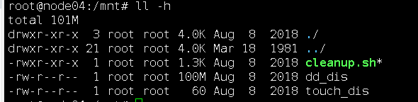

1. 取出三块磁盘

场景一（验证磁盘顺序改变对数据影响）：

1. 准备3个新节点，node04,node05,node06; 3块磁盘（原来磁盘，安装顺序反转）
2. 将磁盘装到新节点，挂载到本地目录
3. 建立集群
4. 建立启动纠删卷mode1
5. 客户端挂载，查看数据内容

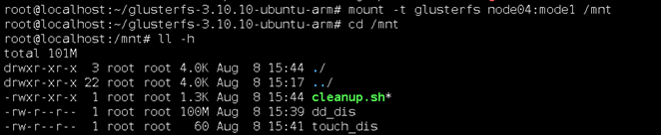

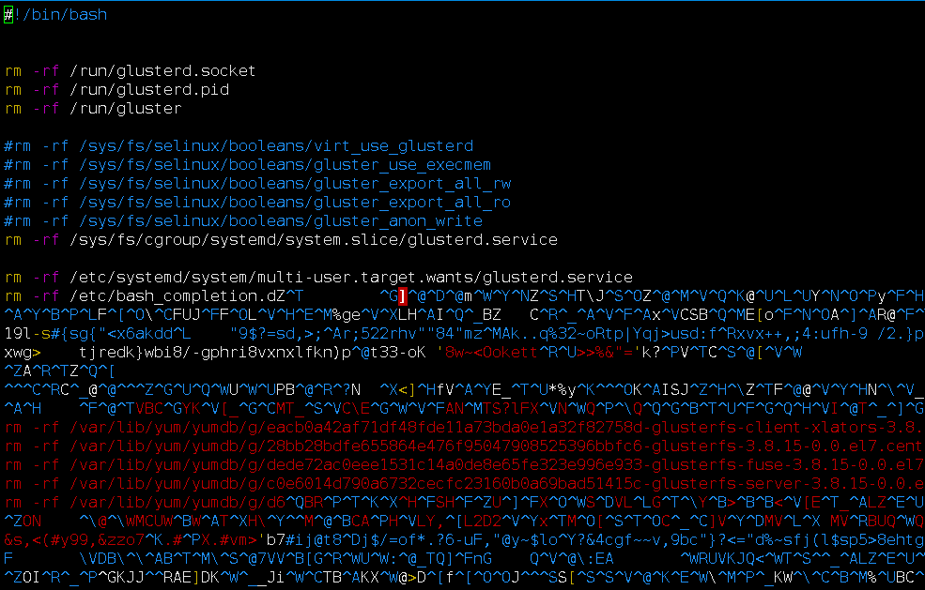

**结论：数据大小没变，但磁盘顺序打乱会导致数据内容乱码错误**

1. 重新拷贝一个文件installer.sh

C:\Users\Administrator.zhangkaimin-PC\AppData\Local\Microsoft\Windows\Temporary Internet Files\Content.Word\455.png

场景二（验证磁盘顺序不变对数据影响）：

1. 准备3个新节点，node01,node02,node03（将gluster软件卸载重装，认为是新的节点）; 3块磁盘（原来磁盘，顺序反转即初始顺序）
2. 将磁盘装到新节点，挂载到本地目录
3. 建立集群
4. 建立启动分布式卷mode2
5. 客户端挂载，查看数据内容

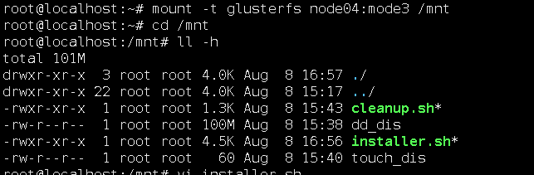

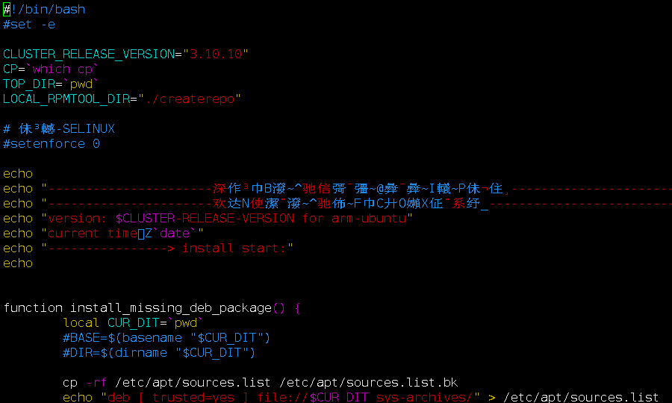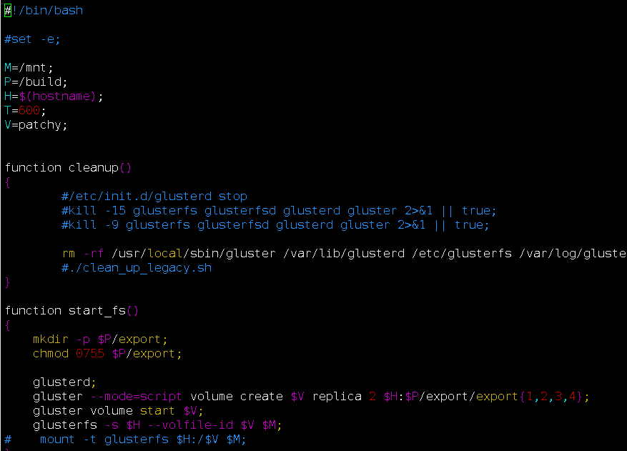

**结论：新拷贝的文件内容正常，原来错乱的文件内容也恢复**

场景三（验证卷类型变换对数据影响）：

1. 准备3个新节点，; 3块磁盘（原来磁盘，顺序不变）
2. 将磁盘装到新节点，挂载到本地目录
3. 建立集群
4. 建立启动分布式卷mode3
5. 客户端挂载，查看数据内容

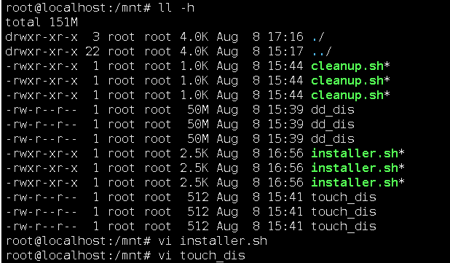

**结论：卷类型改变，数据无法恢复**